**新 书 推 荐**

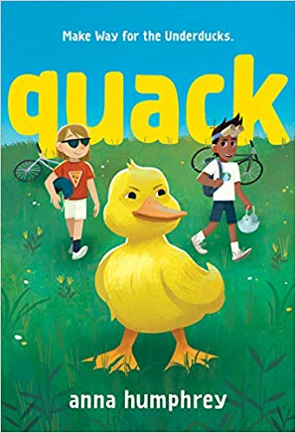

**中文书名：《呱呱》**

**英文书名：QUACK**

**作 者：Anna Humphrey**

**出 版 社：Albert Whitman & Company**

**代理公司：TLA/ANA/Connie Xiao**

**页 数：240页**

**出版时间：2020年4月**

**代理地区：中国大陆、台湾**

**审读资料：电子稿**

**类 型：9-12岁少年文学**

**内容简介：**

快给弱鸭让路！十岁大的沙迪·库克（Shady Cook）患有因焦虑而导致的缄默症，他努力克服这给他带来的挫折。他最好的朋友波亚（Pouya）完全理解他，他虽然是班上逗趣的角色，却也有着自己就潜伏在表面之下的烦恼。沙迪的父母急于想出能帮助儿子开口说话的方法，因此，当一只小鸭子蹒跚地走进他们的生活，而沙迪也开始对它做出反应的时候，他们不太情愿地给了这只小鸭子，斯文里塔（Svenrietta）一个帮助沙迪的机会。很快，沙迪和波亚和他们穿尿不湿的鸭鸭就开始帮助他们的学校从不缺少的各种失败者。

但是就在沙迪沉浸在他最新收获的声望中变得开心起来的时候，斯文里塔失踪了。她是回到野外了，还是被人偷走了呢？《呱呱》（*Quack* ）一书讲述了一个我们如何寻求不同的感受，以及我们如何明白我们每个人有很多相同之处的故事。

**作者简介：**

**安娜·汉弗莱（Anna Humphrey）**是七部少年图书的作者，她的作品有《鲁比·戈德堡的好主意》（*Ruby Goldberg’s Bright Idea*）（(Simon & Schuster BFYR出版社）、《受欢迎任务》（*Mission (Un)Popular*）（Disney-Hyperion出版社）、“克拉拉·亨布尔系列”（*Clara Humble* series）（Owlkids出版社）和“巨型蝙蝠系列”（*Megabat* chapter book series）（Tundra/Penguin Random House Canada Young Readers出版社）。和沙迪一样，安娜的家庭成员也经历过选择性缄默症，这些经历为她的故事提供了最初的灵感。她现在和她的丈夫及两个孩子一起住在加拿大安大略省基奇纳市的一栋旧砖房里。

**媒体评价：**

“这个故事会慢慢地进入你的内心！对任何一个有过被人欺负的经历的人来说，它都是一个完美的故事。这是一本稀有的书，其中充满了丰富的栩栩如生的人物，无限的感同身受，读了它，你会觉得自己比以前勇敢的一点。”

----凯特·比斯利（Kate Beasley），《狮子和骗子》（*Lions & Liars*）的作者

“《呱呱》（*Quack* ）是一个古怪，同时令人心中充满了温暖的故事，它告诉我们勇敢、自我表现和情感支持可以有多种形式。”

----克里斯蒂娜·柯林斯（Christina Collins），《零之后》（ *After Zero*）的作者

**谢谢您的阅读！**

**萧涵糠(Connie Xiao)**

安德鲁﹒纳伯格联合国际有限公司北京代表处

北京市海淀区中关村大街甲59号中国人民大学文化大厦1705室, 邮编：100872

电话：010-82449325

传真：010-82504200

Email: Connie@nurnberg.com.cn

网址：www.nurnberg.com.cn

微博：<http://weibo.com/nurnberg>

豆瓣小站：<http://site.douban.com/110577/>

微信订阅号：ANABJ2002